Budget :Projet « bouge ton espace »

- Pouf poire → 128,68 € TTC X 2
Manutan Collectivités
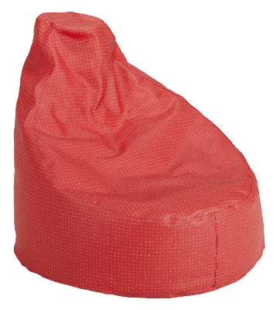
- Vélo (d'appartement) → 99,00 € TTC X 2
Décathlon
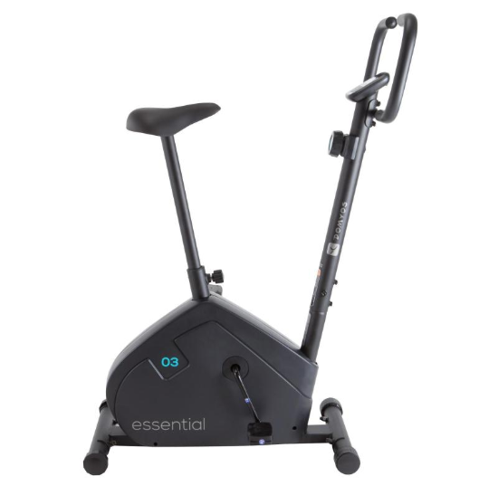
- Grand tapis d'activité → 151,58 € TTC X 2
Ugap
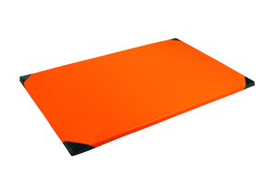
- Pouf rectangulaire → 246,830 € TTC X 2
Manutan Collectivités
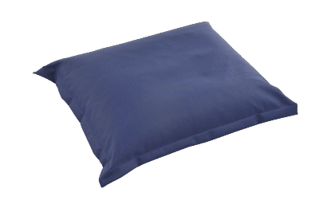
- Ballon (de gym) → 8,00 € TTC X 2
Décathlon
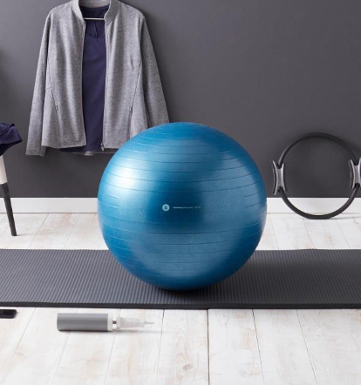
- Charlottes pour pieds (lot de 100) → 1,99 € TTC X 2
Amazon
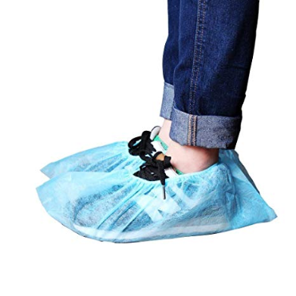
- Tapis triangle (lot de 6) → 384,00 € TTC
Dima sport
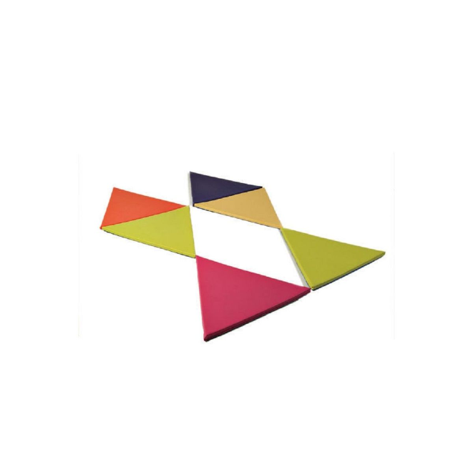
- Siège mobile (avec tablette) → 317,28 € X 2
Manutan Collectivités
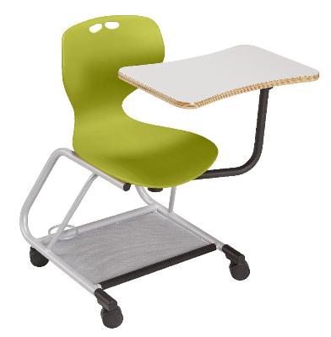
Total : 1973,36 €

